**QUALIDADE DE SOFTWARE**

**RIAN MAURICIO ARANTES MADIOTO**

**ANÁLISE DE QUALIDADE**

**PIRACICABA – SP**

**2024**

* ***RESUMO***

Nesse trabalho vamos verificar e aprender mais sobre o celular Xiaomi Redmi Note 11s. Vamos descobrir se vale a pena ou não comprar este produto no ano de 2024, verificaremos qualidade e fazer comparações com outros produtos da mesma linha e marca.

* ***SUMÁRIO***
* ***1.*** ***RESUMO..............................*** ***2***
* 2. SUMÁRIO........................ 3
* 3. INTRODUÇÃO.................. 4
* 4. O PROJETO..................... 5
* 4.1 Detalhes do produto ou serviço....................... 5
* 4.2 Tabela de Análise....................... 5
* 4.3 Relatório......................... 6
* 4.4 Evidências...................... 7
* 4.5 Onde encontrar......................... 8
* 5. CONCLUSÃO............................ 8
* 6. REFERÊNCIAS BIBLIOGRÁFICAS..................... 8
* **INTRODUÇÃO**

Nesse projeto vou apresentar detalhadamente informações importantes sobre o produto, se vale a pena ou não comprar no ano de 2024, faremos comparações com outros modelos, verificar resistência e design do modelo.

Vamos analisar aspectos qualitativos e interessantes para ajudar na decisão de compra do produto.

* **O PROJETO**

Vamos começar nosso projeto pelos **DETALHES DO PRODUTO:**

|  |  |
| --- | --- |
| **NOME DO PRODUTO:** | Xiaomi Redmi Note 11s |
| **FABRICANTE:** | Xiaomi |
| **TEMPO DE USO:** | Aproximadamente 2 anos |
| **OUTROS DETALHES RELEVANTES SOBRE O PRODUTO:** | É um ótimo aparelho com um custo bem abaixo da média, com uma boa durabilidade durante os anos. |

Agora vamos para a **TABELA DE ANÁLISE:**

|  |  |
| --- | --- |
| **CARACTERÍSTICAS DO PRODUTO** | **MINHA PERCEPÇÃO** |
| **USABILIDADE** | A usabilidade do aparelho é muito boa, mesmo após dois anos com o aparelho, nunca tive problemas de quebra de tela, bateria viciada ou qualquer outro problema. |
| **MATÉRIA PRIMA** | Aparentemente produto revestido todo por plástico e a câmera traseira composta por materiais de vidro. |
| **PERFORMANCE** | É um aparelho com uma boa performance, composto por um ótimo processador, 6gb de memória RAM, podendo incluir mais 2gb. Tem 128gb de armazenamento interno, podendo utilizar 2g, 3g ou até 4g de rede móvel. |
| **DESIGN DO PRODUTO** | Podendo escolher até 8 modelos e variantes do aparelho, tem um design bem bonito, fino, uma câmera grande e bonita na parte traseira, com detalhes em escrita da marca também na parte de trás. |
| **COMPARAÇÕES COM OUTROS APARELHOS** | Esse aparelho pode ser comparado com vários modelos pelo mercado, por usar o mesmo processador, e até preços bem parecidos. Alguns exemplos são: Motorola Moto E7 Plus, Motorola Moto G23, Samsung Galaxy A13, entre outros. |

* **RELATÓRIO**

Como podem ver acima, esse aparelho pode ser um ótimo custo benefício para alguém que gostaria de um bom produto, sem querer gastar muito. Além da usabilidade de até um dia de bateria, mesmo usando o aparelho com frequência. Apenas eu em casa faço uso do produto e recomendo bastante a compra dele para quem ainda não tem um celular, suportando bastante coisa e tendo um processador bem rápido de se utilizar.

* **EVIDÊNCIAS DO PRODUTO**

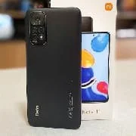

Imagem 1: Design do aparelho.

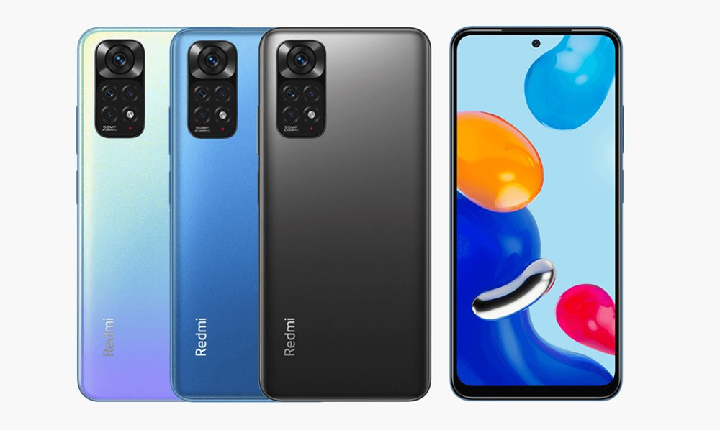

Imagem 2: Variedade e modelos do aparelho.

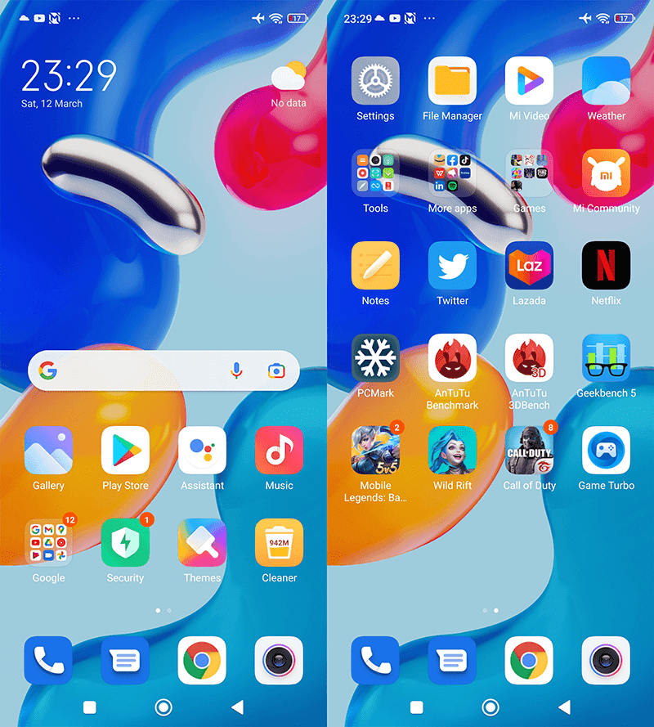

Imagem 3: Interface inicial do produto, podendo ser alterada.

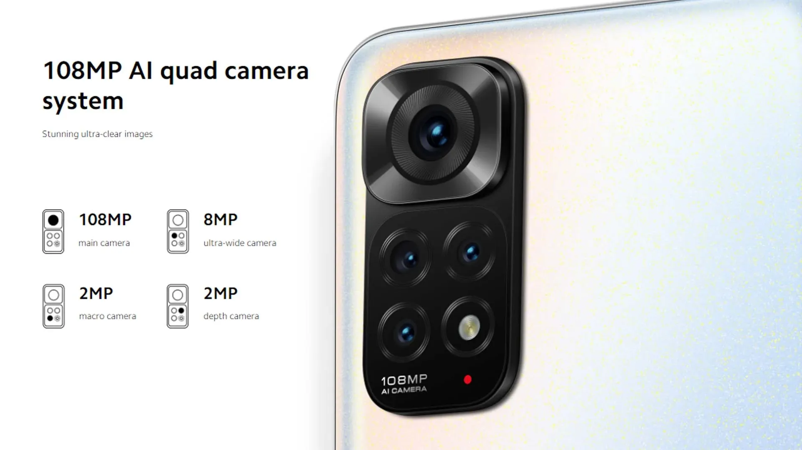

Imagem 4: Ficha técnica sobre sua câmera.

* **ONDE ENCONTRAR O PRODUTO?**

Pode se encontrar em lojas físicas e digitais de aparelhos eletrônicos. Alguns exemplos como:

Amazon, Mercado Livre, Magazine luiza, Lojas Americanas, Casas Bahia, entre outras lojas como essas.

* **CONCLUSÃO**

Aprendemos as qualidades do aparelho, comparações, informações importantes que ajudam na hora de efetuar a compra, configurações, indicações de lugares que vendem, designs e modelos variáveis do produto, concluindo se vale a pena ou não.

* **REFERÊNCIAS BIBLIOGRÁFICAS**

Os sites maiscelular.com.br, e o mais conhecido amazon.com